Hướng dẫn xem thống kê giờ giảng
Bước 1: Vào trang Web của trường
Bước 2: Đăng nhập mã nhân sự, bấm vào thống kê giờ giảng
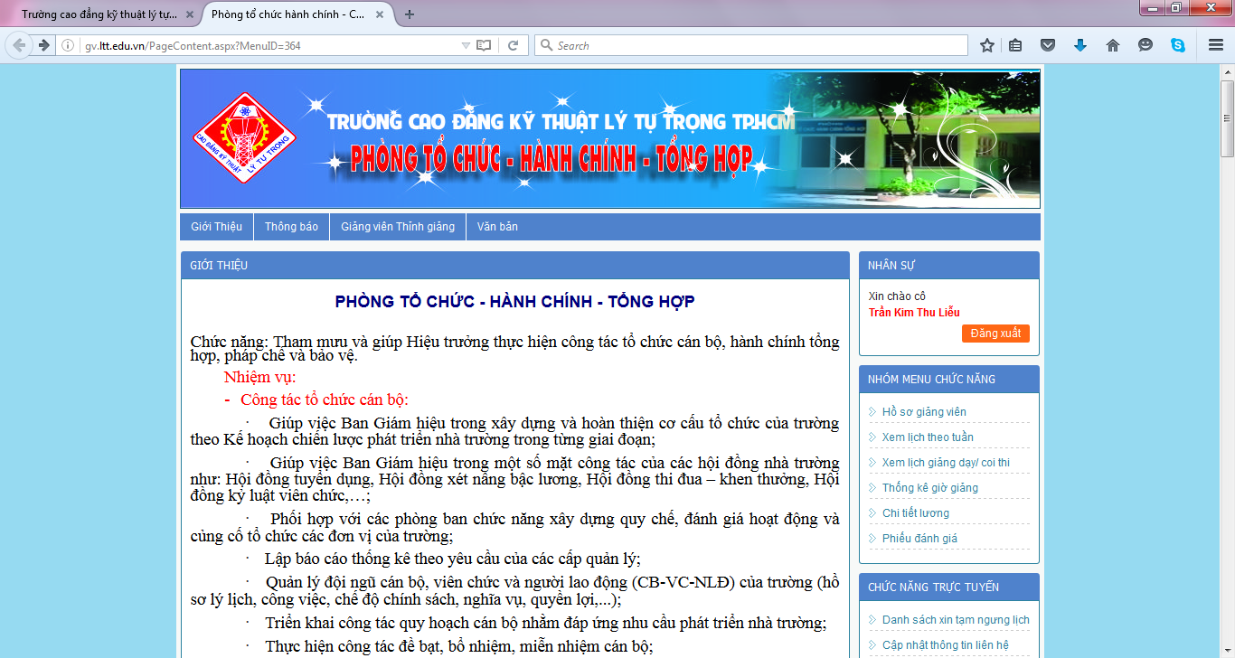
Bước 3: Bấm vào xem thống kê
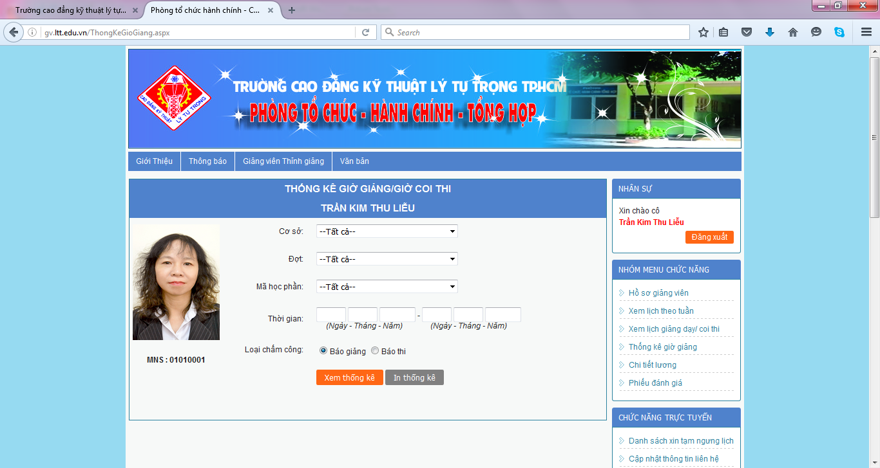
Bước 4: Xem chi tiết từng lớp, từng đợt và xem tổng số tiết cuối trang
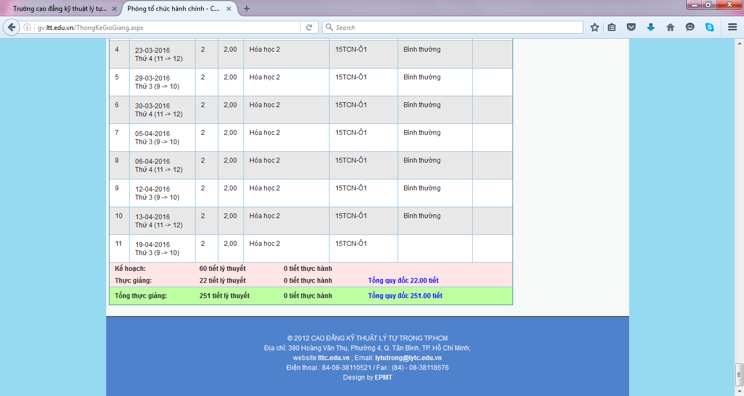
Bước 5: Nếu có thông tin không khớp thực tế vui lòng báo theo mẫu đính kèm
PHIẾU BÁO SỐ TIẾT THỰC GIẢNG
HỌC KỲ 1 – NĂM HỌC 2015 - 2016
Họ và tên GV: Trương thị minh Hà
Tổ : ANH VĂN Khoa Khoa học Cơ bản
Tổng số tiết thực giảng: 57 tiết
Tổng số tiết theo phần mềm thống kê: 35 tiết
BẢNG KÊ CHI TIẾT
STT | Lớp | Ngày | Tiết | Số tiết thiếu | Số tiết dư | Ghi chú
1 | 15TNO | 27/10/2015 | 3
2 | 15TNO | 10/11/2015 | 3
3 | 15TNO | 17/11/2015 | 3
4 | 15TNO | 24/11/2015 | 3
5 | 15TNO | 26/1/2016 | 5
6 | 15TNO | 23/2/2016 | 5
 |  |  | TC: 22 tiết | Phần mêm ghi thiếu 22t

